

内卫计办字〔2019〕68号

内蒙古自治区卫生健康委关于做好
第20批援卢旺达医疗队员选派工作的通知

各盟市卫生健康委（卫生计生委），委直属各医院、内蒙古医科大学各附属医院：
派遣援外医疗队是我国一项长期的政治任务，是我国外交工作的重要组成部分。根据中国与卢旺达两国政府间协议，我区选派的第19批援卢旺达医疗队拟于2019年10月结束援外任务，第20批援卢旺达医疗队将于2019年10月赴卢旺达交接轮换。内蒙古自治区卫生健康委员会拟在全区三甲医院范围内开展第20批援卢队员的选拔工作，请各承派单位高度重视，在规定时间内配合做好援外医疗队员的选拔推荐工作。现将有关事宜通知如下：
一、选派人数及科别
第20批援外医疗队由15人组成（科别详见附件2），其中10人在卢旺达马萨卡医院工作，5人在基本古医院工作。15名队员中包括兼职队长、会计、出纳各1名，兼职司机两名。
二、医疗队援外期限
赴卢旺达工作时间不短于一年，拟于2019年10月出国，2020年10月结束任务回国，出国前内蒙古自治区卫生健康委将组织援外队员在呼和浩特援外培训基地进行外语和涉外纪律等方面的培训，时间为6个月左右。
- 援外队员选拔条件
（一）思想政治条件。援外医疗队员必须符合国家有关文件规定的出国人员政治条件；坚持四项基本原则，政治立场坚定，组织纪律观念强；热爱援外事业，遵纪守法，作风正派，顾全大局，有团队精神，工作认真，积极主动，医德高尚，忠于职守。
（二）学历要求及外语条件。援外医疗队医务人员必须为医科院校全国普通高校全日制本科及以上学历和学士以上学位。英语应达到或相当于大学四级水平，具备一般听说读写能力,通过为期半年的集中培训后能熟练运用英语问诊、带教、讲课、交流、书写病历等。
（三）业务要求。
1.医疗队各科专业技术人员。临床科室人员应具有中级以上职称和5年以上临床工作经历，医疗技术人员和护理人员应具有本专业5年以上工作经历。上述人员应持有医师资格证书、职称证书等相关执业证书并具有所从事专业的理论基础和临床经验，具备独立开展工作和解决问题的能力。
内科：能正确诊断和治疗内科常见病、疑难病（特别是消化系统疾病）的主治医师以上职称，熟悉B超和心电图机。
外科：能正确处理本专业的常见病、疑难病，掌握急腹症诊断和治疗的主治医师以上职称，重点轮训骨科、脑外科急诊，了解妇产科急诊。
骨科：能正确处理本专业常见病，并且能独立开展手术的主治医师以上职称，重点轮训普外科、急诊科。
妇产科：能正确诊断和治疗妇产科常见病、疑难病。能独立完成子宫切除、肠瘘修补、阴道膀胱修补等手术及难产处理的高年资主治医师以上职称，熟悉B超。
针灸科：高年资主治医师以上职称，能运用中医理论正确诊断和使用针灸、电针、穴位封闭、拔罐、按摩等方法治疗适应病症，掌握西医的一般诊疗知识。
口腔科：从事口腔专业五年以上临床经验，能独立完成口腔外科的常规手术及常见病治疗的主治医师以上职称，轮训五官科。
麻醉科：主治医师以上职称，五年以上麻醉经验，能熟练掌握各种手术的麻醉操作和抢救办法。
手术室护士：护士以上技术职称，有五年以上的手术室器械护士经验。
2.翻译。接受过本专业系统学习，有较高的外语听、说、读、写能力，能独立开展工作，有一定教学经验。
3.厨师。应持有三级及以上中餐厨师等级证书，有3年以上烹饪工作经验，红白两案兼能，烹调技术全面，会做糕点，掌握部分西餐做法，讲究食品、厨具和个人卫生。
（四）身体条件。援外医疗队员应具有良好的身体素质，经过指定医院体检合格，身心健康，有较强的适应能力和心理承受能力。厨师须持有健康证。
（五）年龄条件。援外医疗队队员年龄一般不超过55周岁（1964年1月1日后出生）。
四、援外队员选拔程序
（一）下达选派任务。自治区卫生健康委根据我国与卢方签订的派遣医疗队协议，结合我区医疗资源分布实际，向全区三级甲等医院下达推荐援外医疗队备选人员，包括备选人员的专业、数量、选拔标准以及是否作为队长候选人等内容。
（二）组织推荐备选人员。各派员单位按我委下达的指令性任务开展宣传动员、组织报名、资格审查和选拔推荐工作，在规定时限内向自治区卫生健康委推荐符合援外医疗队员选拔条件的备选人员。
（三）审核确定候选队员。自治区卫生健康委组织外事、人事、医疗等方面人员对各派员单位推荐的备选人员进行资格审核、考核和考察，确定候选队员名单。
（四）确定正式队员。原则上，国内集中培训中期，在综合考虑各候选队员各方面实际情况和广泛征求候选队员意见的基础上，委外事办向委党组提交正式队员和后备队员推荐人选，委党组研究并报国家卫生健康委确定正式队员和后备队员。后备队员为下一期医疗队该专业第一候选队员；如正式队员因故不能执行援外任务，后备队员转为正式队员。
五、援外队员相关待遇
按照原国家卫生计生委、外交部、教育部、财政部、人力资源和社会保障部、商务部《关于印发改进和加强援外医疗队工作意见的通知》（国卫国际发〔2018〕1号）要求，在国内待遇、国外津补贴、职称晋升、职务晋升、生活保障、表彰奖励等方面给予保障。
（一）国外经济待遇。
1.国外津贴。正高职称者，每人每月1660美元；副高职称者，每人每月1420美元；中级职称者，每人每月1200美元。
2.艰苦地区补贴。每人每月6500元人民币。
3.医疗队员岗位津贴。每人每月300美元。
以上津贴美元兑人民币比率按1:8发放。
（二）国内待遇。
1.队员出国期间、出国前培训和期满回国休假期间，保留国内待遇。国内工资由原单位按照不低于其原岗位收入水平发放。援外医疗队员国内应享受的各项薪酬福利待遇（包括社会保障等）由原单位负责。
2.援外医疗队队员执行援外医疗任务期间，派出单位应按照有关规定为队员办理人身意外伤害、重大疾病等人身保险。保险费用由派出单位承担。
（三）职称晋升。援外医疗队队员（1年期及以上）在援外期间及回国1年半内在职称晋升、岗位聘任时享受一次优惠政策，可提前1年晋升高级职称，同等条件下聘任相应专业技术职务时优先考虑，不受单位专业技术岗位结构比例限制，对外语、计算机不作要求，进一步放宽对论文的要求，援外期间的工作业绩可作为职称晋升的指标。援外时间视同到基层工作时间，援外期间可通过在受援国医院和医学院校讲课等灵活方式参加继续教育，对国内继续教育学分不作硬性要求。根据其任职资格，待完成援外任务回国工作后，直接聘用相应的专业技术岗位等级。队员回国后，各派出单位要优先安排到上级相关专业机构或出国（境）学习进修，并在科研课题申报方面予以优先考虑。
（四）职务晋升。援外医疗队队员的选拔要与本单位的人才培养结合起来。在坚持干部选拔任用标准的前提下，优先考虑援外医疗队队员的使用，在国外表现优秀的，返回后要及时提拔使用或安排到重要部门、关键岗位，在原事业单位管理岗位工作的继续聘用（任命）相同或以上的岗位（职务）。暂时没有岗位（职务）难以安排的，组织上要积极寻找机会，适时予以安排。援外工作时间等同下基层锻炼时间。
（五）表彰奖励。对表现优秀的援外医疗队队员，在各类评优评先活动中优先考虑。对援外医疗队工作出色的承派地区卫生健康行政部门和派出医院，优先推荐为全国或全区卫生健康系统先进集体。优秀队员将优先推荐纳入卫生健康系统国际职员后备库，优先向国际组织推荐任职或借调。
请各盟市卫生健康行政部门、各承派单位提高政治站位、高度重视援外队员选派工作，根据援外医疗队员选派名额分配表组织选拔援外队员，严格按照有关政治业务条件，选派思想作风好、责任心强、技术过硬的中青年人员参加援外医疗队工作。经盟市卫生健康行政部门审核后（自治区卫生健康委各直属医疗机构、内蒙古医科大学各附属医院直接报送），于3月12日前将援外医疗队员推荐表报至内蒙古自治区卫生厅国际交流中心。
联 系 人：任燕虹、陈 宁
联系电话：0471—4927711
15849151651、13734714720
电子邮箱：wstgjjlzx@163.com

附件：1.援外医疗队员选派名额分配表
2.援外科别设置
3.援外医疗队员推荐表

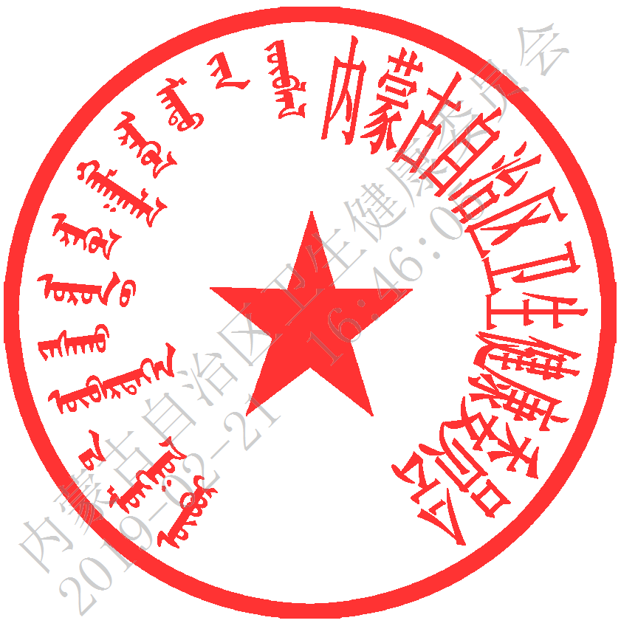
内蒙古自治区卫生健康委员会
2019年2月21日
（信息公开形式：不予公开）

内蒙古自治区卫生健康委员会办公室 2019年2月21日印发
校对：陈宁 共印25份

